Piątek 09.04.2020
Temat: Na podwórku
„Co to za zwierzę?”– składanie obrazków z części. Przygotowujemy pocięte obrazki ze zwierzętami.
Wysypują pocięte obrazki i układają w całość. Po ułożeniu puzzli dziecko kolejno naśladuje głos zwierzątka, które znajduje się na jego obrazku. Obrazek można ciąć na wprost.
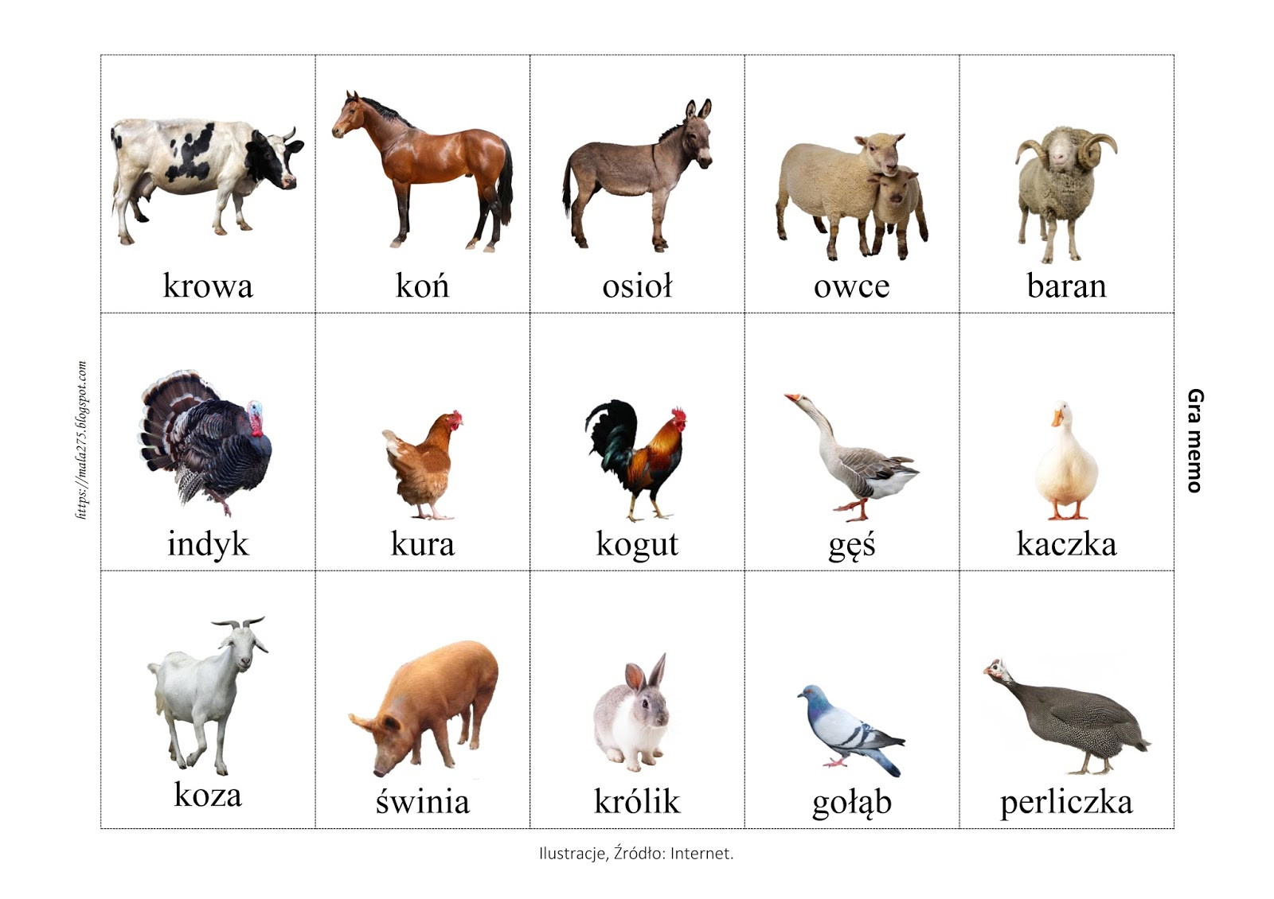

„Co słychać na wsi”– wysłuchanie wiersza W. Chotomskiej.

Co słychać na wsi

Co słychać? – Zależy – gdzie.
Na łące słychać: – Kle-kle!
Na stawie: – Kwa-kwa!
Na polu: – Kraaa!
Przed kurnikiem: – Kukuryku!
– Ko-ko-ko-ko-ko! – w kurniku.
Koło budy słychać – Hau!
A na progu – Miau…
A co słychać w domu, nie powiem nikomu!
Wanda Chotomska

Dwukrotnie recytujemy wiersz. Podczas powtórnej recytacji dzieci powtarzają za nim głosy zwierząt.

W. Chotomska, „Co słychać na wsi” [w:] H. Kruk „Wybór literatury do zabaw i zajęć w przedszkolu”, WSiP, Warszawa 1990, s. 273

„Skąd się bierze nabiał?”– dostrzeganie użyteczności zwierząt hodowlanych.
Prezentujemy zgromadzone produkty mleczne (mleko, śmietana, jogurt naturalny, kefir, twarożek, maso, ser żółty, ser topiony).
Jeśli byłby kłopot z produktami, na potrzeby zajęć mogą być wykorzystane opakowania po produktach mlecznych: kartoniki, pudełka, butelki itp.
Zwracamy uwagę na różnorodność konsystencji:
płynne, półpłynne, stałe, miękkie, twarde.
Zachęcamy do porównywania zapachów i barw produktów mlecznych, skosztowania produktów, nazywania własnymi słowami odczuć zmysłowych. Zwracamy uwagę na podobieństwa i różnice.
Dzieci grupują przedmioty według smaku, konsystencji, barwy, zapachu itp.
Przypominamy dzieciom ich pochodzenie, proces produkcji kefiru i twarogu.
Na zakończenie dzieci wykonują zadanie na karcie pracy – otaczają pętlami produkty niepasujące do przedstawionych grup (mleko, masło, ser, twarożek).
Produkty mleczne, opakowania po produktach mlecznych, talerze, kubeczki, sztućce,
„Karty pracy” cz. 3, s. 59, kredki
„Moje ulubione wiejskie zwierzątko”– malowanie farbami plakatowymi.
Jakie są Wasze ulubione zwierzątka?.
Bardzo proszę aby każde dziecko namalowało swoje ulubione zwierzątko, starajcie się zapełnić całą powierzchnię kartki.
Farby, pędzle, kartki

Zabawy z Panem Miłoszem

